МДК 02.02. « Основы законодательства в сфере дорожного движения».
Тема урока: Проезд перекрестков.
Ответить письменно на вопросы по теме.
- Дайте определение «перекресток»?
- Классификация перекрестков?
- Перекресток, где очередность движения определяется сигналами светофора или регулировщика…?
- При желтом мигающем сигнале, неработающих светофорах или отсутствии регулировщика перекресток считается …?
- Правила проезда регулируемых перекрестков?
- Правила проезда нерегулируемых перекрестков?
Пояснения к работе:
- Определение, классификация перекрестков. Общие правила проезда перекрестков.

"Перекресток" – место пересечения, примыкания или разветвления дорог на одном уровне, ограниченное воображаемыми линиями, соединяющими соответственно противоположные, наиболее удаленные от центра перекрестка начала закруглений проезжих частей.

Виды перекрёстков.

Пересечения дорог могут быть таких конфигураций:
- Т-образные;
- Y-образные;
- Х-образные;
- круговые.
Т-образные примыкания, несмотря на свою простоту, имеют свои подвохи, так как в них с одной стороны нет закруглений. Это мешает в полной мере определить границы перекрёстка.
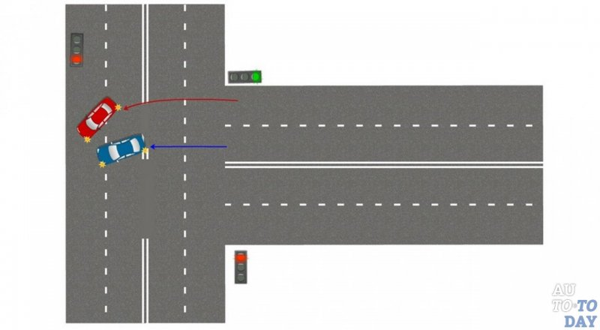
Y-образные пересечения путей могут сходиться под разными углами — от острого до тупого, поэтому главенство его проезда определяется в каждом случае индивидуально.
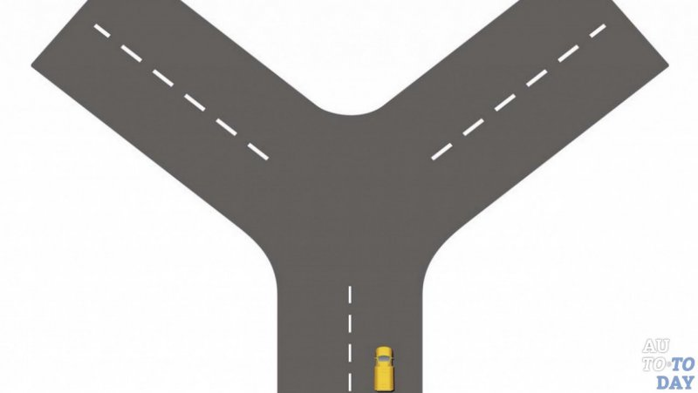
Х-образные являются пересечением четырёх путей. В идеале — это две перпендикулярные дороги, но угол схождения проезжих частей может быть самым разным.
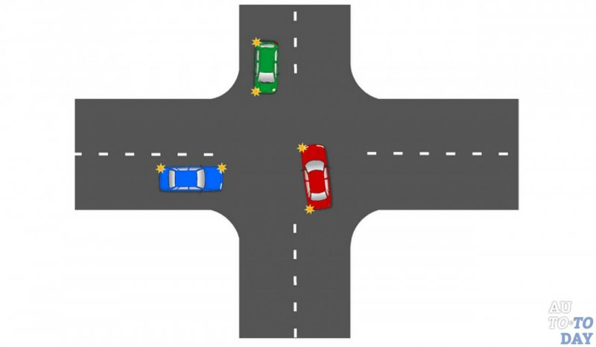
Круговые перекрёстки самые сложные, так как количество примыкающих к кругу дорог может быть различным.
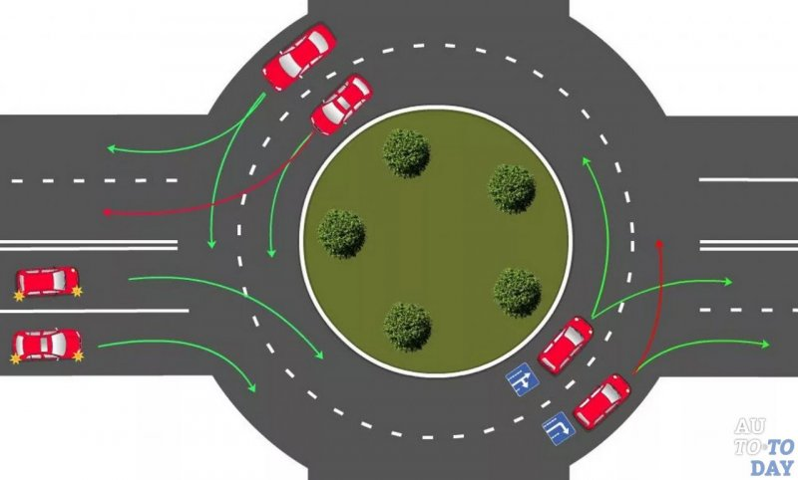

Перекрестки можно классифицировать по различным признакам. В пункте 13.3 правил дорожного движения перекрестки делятся на регулируемые и нерегулируемые:
Перекресток, где очередность движения определяется сигналами светофора или регулировщика, считается регулируемым.
При желтом мигающем сигнале, неработающих светофорах или отсутствии регулировщика перекресток считается нерегулируемым, и водители обязаны руководствоваться правилами проезда нерегулируемых перекрестков и установленными на перекрестке знаками приоритета.
Регулируемым является перекресток, на котором работают светофоры или регулировщик. Все остальные перекрестки - нерегулируемые.
Кроме того, нерегулируемые перекрестки делятся на перекрестки с главной дорогой и равнозначные перекрестки.
Общие правила проезда перекрестков.
При повороте направо или налево водитель обязан уступить дорогу пешеходам и велосипедистам, пересекающим проезжую часть дороги, на которую он поворачивает.
Запрещается выезжать на перекресток или пересечение проезжих частей, если образовался затор, который вынудит водителя остановиться, создав препятствие для движения транспортных средств в поперечном направлении.
Перекресток, где очередность движения определяется сигналами светофора или регулировщика, считается регулируемым.
При желтом мигающем сигнале, неработающих светофорах или отсутствии регулировщика перекресток считается нерегулируемым, и водители обязаны руководствоваться правилами проезда нерегулируемых перекрестков и установленными на перекрестке знаками приоритета.

- Проезд регулируемых перекрестков.

- При повороте налево или развороте по зеленому сигналу светофора водитель безрельсового транспортного средства обязан уступить дорогу транспортным средствам, движущимся со встречного направления прямо или направо. Таким же правилом должны руководствоваться между собой водители трамваев.
- При движении в направлении стрелки, включенной в дополнительной секции одновременно с желтым или красным сигналом светофора, водитель обязан уступить дорогу транспортным средствам, движущимся с других направлений.
- Если сигналы светофора или регулировщика разрешают движение одновременно трамваю и безрельсовым транспортным средствам, то трамвай имеет преимущество независимо от направления его движения. Однако при движении в направлении стрелки, включенной в дополнительной секции одновременно с красным или желтым сигналом светофора, трамвай должен уступить дорогу транспортным средствам, движущимся с других направлений.
- Водитель, въехавший на перекресток при разрешающем сигнале светофора, должен выехать в намеченном направлении независимо от сигналов светофора на выходе с перекрестка. Однако, если на перекрестке перед светофорами, расположенными на пути следования водителя, имеются стоп-линии (знаки 6.16), водитель обязан руководствоваться сигналами каждого светофора.
- При включении разрешающего сигнала светофора водитель обязан уступить дорогу транспортным средствам, завершающим движение через перекресток, и пешеходам, не закончившим переход проезжей части данного направления.
3. Проезд нерегулируемые перекрестков.

- На перекрестке неравнозначных дорог водитель транспортного средства, движущегося по второстепенной дороге, должен уступить дорогу транспортным средствам, приближающимся по главной, независимо от направления их дальнейшего движения.
На таких перекрестках трамвай имеет преимущество перед безрельсовыми транспортными средствами, движущимися в попутном или встречном направлении по равнозначной дороге, независимо от направления его движения.
В случае если перед перекрестком с круговым движением установлен знак 4.3 "Круговое движение" в сочетании со знаком 2.4 "Уступите дорогу" или 2.5 "Движение без остановки запрещено", водитель транспортного средства, находящегося на перекрестке, пользуется преимуществом перед выезжающими на такой перекресток транспортными средствами.
2. В случае, когда главная дорога на перекрестке меняет направление, водители, движущиеся по главной дороге, должны руководствоваться между собой правилами проезда перекрестков равнозначных дорог. Этими же правилами должны руководствоваться водители, движущиеся по второстепенным дорогам.
3. На перекрестке равнозначных дорог водитель безрельсового транспортного средства обязан уступить дорогу транспортным средствам, приближающимся справа. Этим же правилом должны руководствоваться между собой водители трамваев.
На таких перекрестках трамвай имеет преимущество перед безрельсовыми транспортными средствами независимо от направления его движения.
4. При повороте налево или развороте водитель безрельсового транспортного средства обязан уступить дорогу транспортным средствам, движущимся по равнозначной дороге со встречного направления прямо или направо. Этим же правилом должны руководствоваться между собой водители трамваев.
5. Если водитель не может определить наличие покрытия на дороге (темное время суток, грязь, снег и тому подобное), а знаков приоритета нет, он должен считать, что находится на второстепенной дороге.

